Официальный логотип зимних Олимпийских игр 2022 года в Пекине был представлен 15 декабря 2017 года. Церемония прошла в национальном центре водных видов спорта Aquatic Center, известном под названием «Водный куб». В 2008 году во время летних Игр здесь проходили соревнования по плаванию, а в 2022 году комплекс будет переоборудован для турнира по керлингу.
В эмблеме, созданной художником Линь Цуньчжэнем (Lin Cunzhen), сочетаются элементы китайской традиционной и современной культуры с элементами, воплощающими страсть и жизненную силу зимних видов спорта.
Очертания эмблемы воспроизводят китайский иероглиф 冬, обозначающий понятие «зима». Верхняя треть эмблемы напоминает конькобежца, нижняя — лыжника. Ленточный мотив между ними символизирует холмистые горы принимающей страны, олимпийские объекты, лыжные трассы и катки, а также указывает на то, что время проведения Игр совпадает с китайским Новым годом.
Использование синего цвета в эмблеме олицетворяет мечты, будущее и чистоту льда и снега, а красный и желтый — цвета национального флага Китая, символизирующие страсть, молодость и жизненную силу.
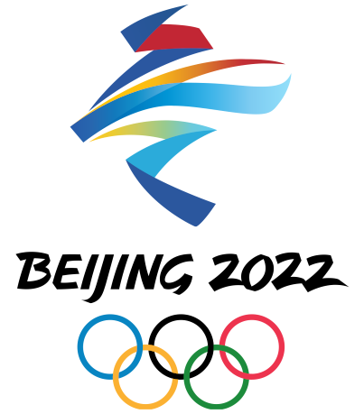
Эмблема сопровождается надписью «Beijing 2022» («Пекин 2022») и пятью олимпийскими кольцами.

